Naziv aktivnosti: „ Leti, leti, leptiriću“

Vrsta aktivnosti: aktivnost različitog izražavanja i stvaranje

Od materijala potrebno:

* Tanki karton
* Tijesto u obliku mašne
* Ljepilo, flomasteri

Aktivnost dijete započinje tako da prvo oboji flomasterima mašne od tijesta, zatim ih rasporedi po kartonu i učvrsti ljepilom. Crnim flomasterom od svakog leptira točkicama crta put kojim je leptir letio.

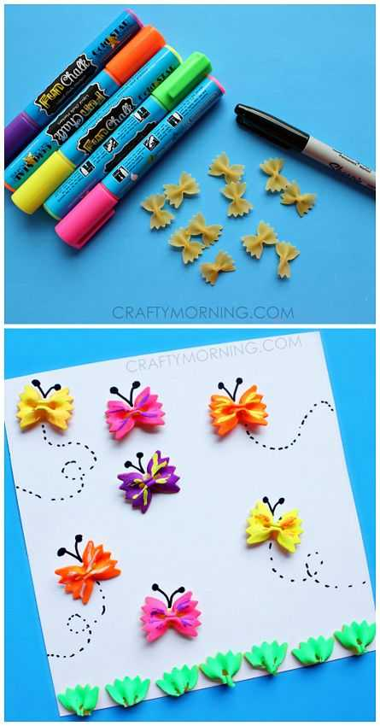

Razvojne zadaće aktivnosti:

* Razvoj senzibiliteta za različita likovna sredstva i materijale
* Razvoj vizualne i taktilne percepcije
* Poticanje na razvoj fine motorike
* Razvoj mašte i kreativnosti u oblikovanju na plohi

Naziv aktivnosti: „ Skok u vreći“

Vrsta aktivnosti: specifična aktivnost s kretanjem

Za aktivnost potrebno:

* Platnene vreće
* Površina s dovoljno mjesta za skakanje ( livada, dvorište)

Pravila igre:

U igri sudjeluje dvoje ili više igrača. Svaki igrač ima svoju vreću koju navuče na noge sve do trupa. Igrači zauzimaju pozicije na startu, na određeni znak skaču s vrećom do cilja. Onaj koji stigne prvi pobjeđuje.

Ova igra je natjecateljskog karaktera, ali ukoliko dijete nema prijatelja i neku odraslu osobu da se s njome natječe, može igru igrati i samo, naravno uz Vašu podršku i navijanje!

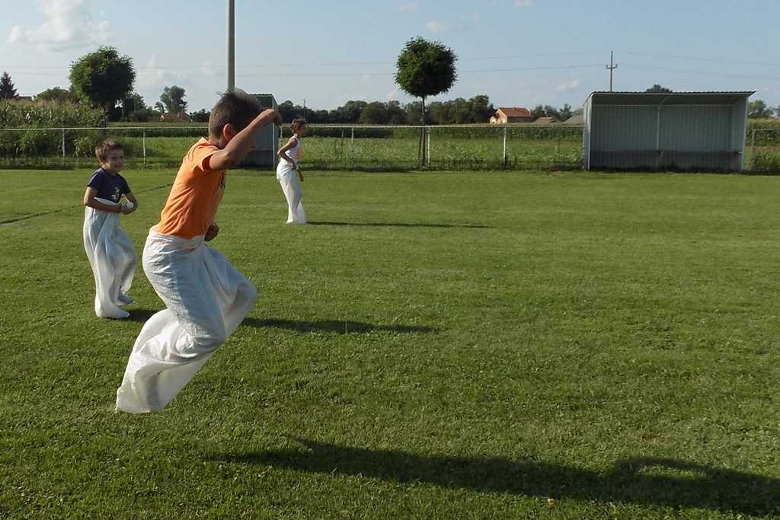

Kroz ovu aktivnost kod djece je potican mišićni razvoj, koordinacija i ravnoteža, te spoznaja o važnosti kretanja i tjelesnog vježbanja kao zdravog načina života.

Naziv aktivnosti : „ Piši, briši“ – igra pijeskom

Vrsta aktivnosti: aktivnost različitog izražavanja i stvaranja

Za aktivnost potrebno:

* Kartonska kutija
* Sitni pijesak ili sol
* 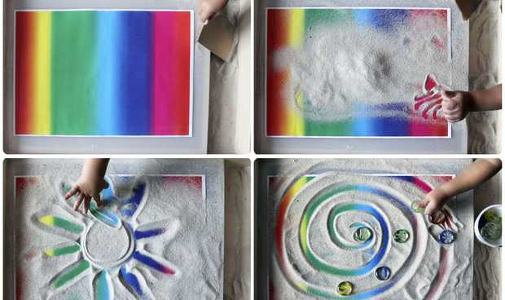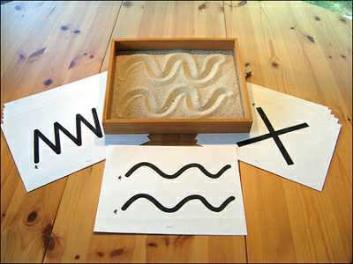Kartice s određenim grafomotoričkim zadacima

Tijek aktivnosti:

Dijete od ponuđenih zadataka bira jedan po jedan zadatak i prstićem u pijesku ocrtava dobiveni zadatak. Umjesto grafomotorike na ovaj način dijete može upoznavati i slova i brojeve ukoliko pokazuje interes za to.

Druga verzija ove djeci vrlo zanimljive igre može biti i crtanje po soli, s tim da je podloga u kutiji šarene boje, pa dijete svakim potezom prstića dobiva crtež u boji.

Cilj ove aktivnosti je poticanje djece na likovni izraz na neobičan i maštovit način, poticanje početnog čitanja i pisanja, vježbanje grafomotorike.

Naziv aktivnosti: „ Svaka igračka ima svoje mjesto“

Vrsta aktivnosti: životno- praktična i radna aktivnost

Za aktivnost Vam je potrebno: kartonske kutije, tempera, kist, igračke.

Znamo da današnje generacije djece imaju jako puno igračaka i svakodnevno pospremanje često je nešto što djeci nije najomiljenija aktivnost. Ako želite na jedan drugačiji način potaknuti svoje dijete na pospremanje igračaka, možete pokušati ovako:

* Pripremite nekoliko kartonskih kutija i tempere.
* S djetetom se dogovorite kako bi bilo lijepo da njegove igračke dobe svoje mjesto za odmor i ponudite mu da kutije u koje ćete stavljati igračke ukrasi temperom kako bi bile lijepe i šarene.
* Kada se kutije osuše zajedno s djetetom sortirajte igračke.
* Sortirati igračke možete po određenim karakteristikama, npr. sve autiće u jednu kutiju, sve kockice i drugu, lutke u treću.

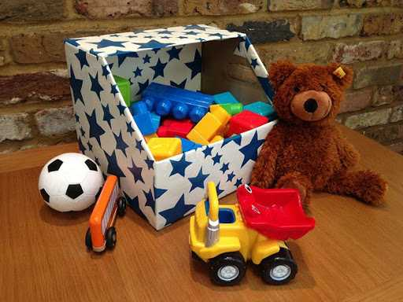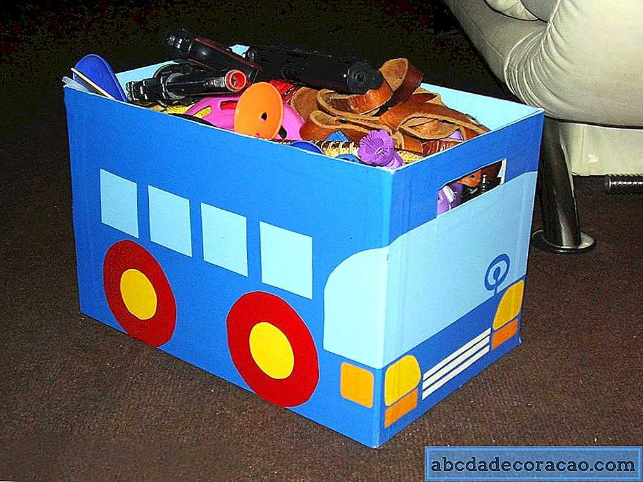

Cilj aktivnosti je potaknuti dijete na usvajanje radne navike pospremanja svojih stvari i igračaka.

Ovom aktivnošću kod djece je potican likovni izraz, kreativnost i mašta, vizualna i taktilna percepcija, razlikovanje i imenovanje grupe predmeta, sortiranje i klasifikacija predmeta prema određenim karakteristikama.

Naziv aktivnosti:“ Pronađi me i poklopi“

Vrsta aktivnosti: spoznajna aktivnost / matematička igra

Za izradu potrebno:

* Jedna malo veća ploha kartonske kutije
* 20 plastičnih ili papirnatih čašica
* Marker

Postupak izrade:

Uzeti jednu čašicu i na kartonu ocrtati dvadeset krugova. U svaki krug upisati po jedan broj, od 1- 20. Na čašicama također napisati te iste brojeve.

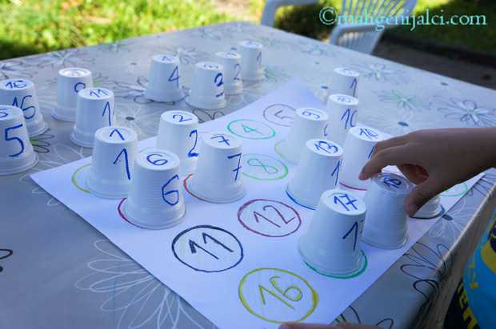

Dijete ima zadatak da svaki broj označen na kartonskoj plohi poklopi s odgovarajućom čašicom.

Razvojne zadaće ove aktivnosti su:

* Razvoj vizualne i taktilne percepcije
* Upoznavanje djece s matematičkim pojmom broj
* Poticanje djece na prepoznavanje brojeva, imenovanje i brojenje